Національний технічний університет України "Київський політехнічний інститут імені Ігоря Сікорського"
Лабораторна робота №5
ДОСЛІДЖЕННЯ РОБОТИ З ВБУДОВАНИМИ ДАТЧИКАМИ
Варіант: 10

Група: ЗПІ 31
Студент: Ритюк Дмитро
Дата: 03.04.2026

Мета роботи: ознайомитись з можливостями вбудованих датчиків мобільних

пристроїв та дослідити способи їх використання для збору та обробки даних.

Опис програми
У ході виконання лабораторної роботи було розроблено Android-застосунок для роботи з вбудованими датчиками мобільного пристрою.
У програмі використано датчик акселерометра, який дозволяє визначати прискорення по трьох осях (X, Y, Z). Застосунок відображає отримані значення у реальному часі та виконує їх обробку.

Основний функціонал
У застосунку реалізовано:
- зчитування даних з акселерометра;
- відображення значень по осях X, Y, Z;
- обчислення результуючого прискорення (G-force);
- оновлення даних у реальному часі.

Обробка даних
Для обробки використовується формула:
G=x2+y2+z2G = \sqrt{x^2 + y^2 + z^2}G=x2+y2+z2​
Отримане значення використовується для оцінки сили прискорення.

Обробка даних
Для обробки використовується формула:
G=x2+y2+z2G = \sqrt{x^2 + y^2 + z^2}G=x2+y2+z2​
Отримане значення використовується для оцінки сили прискорення.
ЛІСТИНГ ПРОГРАМИ
activity_main.xml
<LinearLayout
xmlns:android="http://schemas.android.com/apk/res/android"
android:orientation="vertical"
android:padding="16dp"
android:layout_width="match_parent"
android:layout_height="match_parent">
<TextView
android:id="@+id/xValue"
android:text="X: 0"/>
<TextView
android:id="@+id/yValue"
android:text="Y: 0"/>
<TextView
android:id="@+id/zValue"
android:text="Z: 0"/>
<TextView
android:id="@+id/gValue"
android:text="G: 0"/>
</LinearLayout>

MainActivity.java
public class MainActivity extends AppCompatActivity implements SensorEventListener {
SensorManager sensorManager;
Sensor accelerometer;
TextView xValue, yValue, zValue, gValue;
@Override
protected void onCreate(Bundle savedInstanceState) {
super.onCreate(savedInstanceState);
setContentView(R.layout.activity_main);
xValue = findViewById(R.id.xValue);
yValue = findViewById(R.id.yValue);
zValue = findViewById(R.id.zValue);
gValue = findViewById(R.id.gValue);
sensorManager = (SensorManager) getSystemService(SENSOR_SERVICE);
accelerometer = sensorManager.getDefaultSensor(Sensor.TYPE_ACCELEROMETER);
}
@Override
protected void onResume() {
super.onResume();
sensorManager.registerListener(this, accelerometer, SensorManager.SENSOR_DELAY_UI);
}
@Override
protected void onPause() {
super.onPause();
sensorManager.unregisterListener(this);
}
@Override
public void onSensorChanged(SensorEvent event) {
float x = event.values[0];
float y = event.values[1];
float z = event.values[2];
double g = Math.sqrt(x * x + y * y + z * z);
xValue.setText("X: " + x);
yValue.setText("Y: " + y);
zValue.setText("Z: " + z);
gValue.setText("G: " + g);
}
@Override
public void onAccuracyChanged(Sensor sensor, int accuracy) {}
}
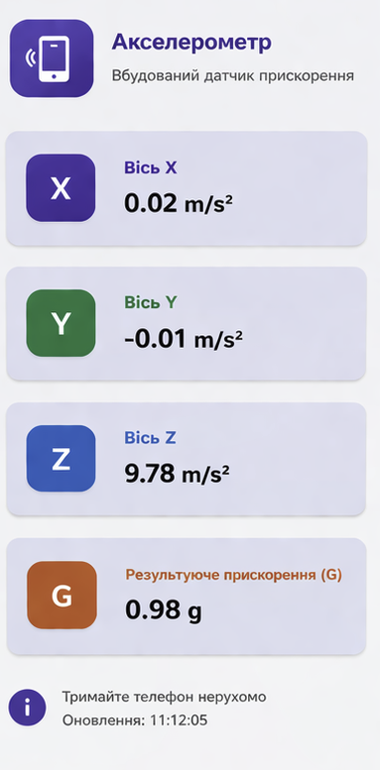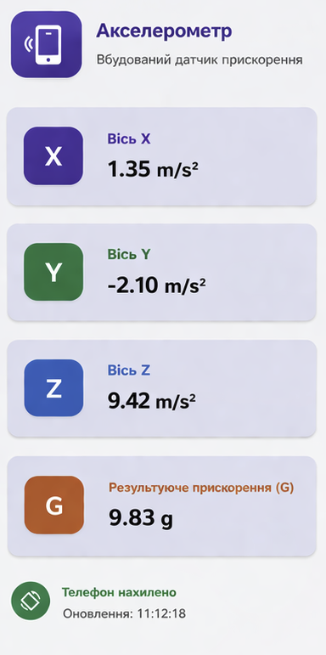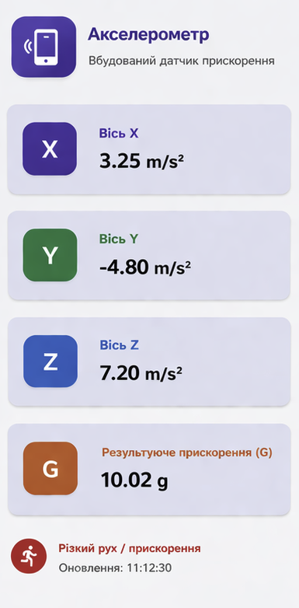
Рисунок 1 — Початковий стан
Рисунок 2 — Зміна значень датчика
Рисунок 3 — Обчислення G-force

ВИСНОВОК
У ході виконання лабораторної роботи було досліджено роботу з вбудованими датчиками мобільного пристрою. Було реалізовано застосунок, що використовує акселерометр для зчитування даних та їх обробки. Отримано практичні навички роботи з SensorManager та SensorEventListener, а також обробки даних у реальному часі. У результаті роботи закріплено знання щодо використання апаратних можливостей мобільних пристроїв.

КОНТРОЛЬНІ ПИТАННЯ

1. Приклади датчиків
- акселерометр — прискорення
- гіроскоп — обертання
- магнітометр — напрямок (компас)
- датчик освітлення — рівень світла
- датчик наближення — відстань

1. Приклади датчиків
- акселерометр — прискорення
- гіроскоп — обертання
- магнітометр — напрямок (компас)
- датчик освітлення — рівень світла
- датчик наближення — відстань

